气候变化带来的金融风险及其监管

一、 气候变化带来的危害现状 1
二、“绿天鹅”事件 2
三、气候变化引发的主要金融风险 2
三、国内外金融应对气候变化经验与实践 5
四、 中国央行应对气候风险的政策实践 7
五、 经验与启示 11

- 气候变化带来的危害现状
一个多世纪以来，全球工业化水平不断提高的同时，人类活动造成的碳排放量也大量增加，全球平均气温较工业化前大约上升了1摄氏度。目前，全球气温正在以每10年上升0.17摄氏度的速度提升。根据联合国政府间气候变化专门委员会预测。如果碳排放有增无减，在2030一一2052年的二十三年内，全球气温将提高1.5摄氏度，这将会导致地球永久冻土带消融、北极冰雪融化速度加快、海平面继续上升(过去的100年海平面上升了14．4cm)，以及热浪、干旱、洪水、台风、火灾等自然灾害发生的频率与强度大大提高。
气候变化将在未来几个世纪对人类生命、生态系统、经济和社会发展构成持续和日益严重的威胁。全球性的气候变暖，不仅给自然环境、生态系统和人类健康带来巨大的危害，而且也给经济和社会发展以及金融系统的稳定性带来严重挑战。
2016年底，联合国曾就极端天气警告称，到2030年气候变化可能会使全球经济损失高达2万亿美元以上。美国政府2018年发布的《国家气候评估》报告警告称，如不采取相关措施，到2090年气候问题每年将会给美国造成近5000亿美元的经济损失。
2019年12月，专家以经合组织经济学家智库(EIU)气候变化弹性指数分析了全球82个最大经济体，结论是按照现行态势，全球GDP到2050年将因全球气候变暖减少3％：由于气候变化导致的洪涝、干旱、农作物歉收和基础设施损失，到21世纪中期，全球直接经济损失可能达到7.9万亿美元。
世界经济论坛2019年提供的数据表明，全球每年约有23万亿美元的经济损失归因于人类对气候变化的不作为，由此造成的永久性经济损失4倍于2008年金融危机。
2020年10月13日，世界气象组织(WMO)发布《2020年气候服务状态报告》，指出在过去50年里，全球累计发生气候灾害事件1.1万多起，致死200万人，经济损失达3.6万亿美元；其中有记录的灾难数量增加了5倍，经济损失增加了7倍。全球经济每年仅因森林火灾、干旱和其他形式的土地劣化造成损失就高达15万亿美元，并加剧了气候变化危机。
国际巨头穆迪分析认为，到2100年，气候变化将给全球造成经济损失69万亿美元。
我国是受气候变化影响最严重的国家之一。“十二五”期间，我国年均3.1亿人次受灾，因灾每年死亡失踪1500余人，直接经济损失年均3800多亿元。联合国在《灾害的代价2000一2019》中指出，气候灾害在过去20年间频度加剧，中国受灾数量居全球之首。
近年来，气候变化剧烈，世界各地频现极端气候灾害事件，人类赖以生存的生态环境面临巨大破坏和威胁。仅2019年，至少有15起与气候变化有关的自然灾害造成了超过10亿美元的损失，其中7起自然灾害的损失至少达到100亿美元。比如印度北部肆虐的洪水、中国的利奇玛台风、美国的多利安飓风、美国中西部和南部的洪水、日本的海贝斯台风、加利福尼亚的山火以及澳大利亚森林大火等等。2020年伊始，非洲发生蝗灾，南极出现超过20摄氏度的气温，这都是由于全球变暖所导致。2019年中国社科院气候变化绿皮书《应对气候变化报告2019：防范气候风险》指出，“全球气候系统的变暖趋势进一步持续，对自然生态系统和经济社会的影响正在加速，全球气候风险持续上升，要进一步加强气候风险管理”。2018年，全球自然灾害发生848次，其中与气候相关的灾害798次，占全部灾害的94%。

二、“绿天鹅”事件
国际清算银行2020年1月发行了一本题为《绿天鹅》的新书，提出“绿天鹅事件”，是指气候领域可能出现的极具破坏力的现象，它可能给社会生活和经济增长造成巨大的财产损失，进而会对金融市场构成系统性威胁，造成颠覆性影响。某种意义上来说，“绿天鹅”可认为是气候领域的“黑天鹅”，气候风险虽然存在不确定性，但长期来看，气候风险所造成的影响一定是负面的。

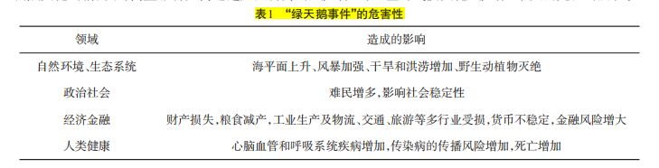

三、气候变化引发的主要金融风险
早在2015年12月，20国集团金融稳定委员会(FsB)设立了气候相关财务信息披露工作组(TCFD)。该组织将气候相关财务风险划分为物理风险和转型风险。物理风险包括各种与环境和气候相关的自然灾害和事件，转型风险包括政策与法律风险、技术风险、市场风险和商誉风险等。
- 气候变化直接带来的物理风险对金融行业的影响
【概念：气候变化的物理风险是指由极端天气事件 （如干旱、洪水、飓风） 和长期气候变 化 （如温度、海平面上升） 引发的经济作物损失、财产损失、资产减值损失等金融风 险，直接影响金融稳定】
根据引起风险的时间长短，气候变化引起的物理风险，分为急性风险与慢性风险。急性风险主要表现为极端天气事件，其特征具有突发性和危害的显现性，比如洪水、旱灾、森林火灾、飓风等；慢性风险是指气候的长期慢改变所带来的温度上升、降水量变化、海平面上升、大气污染、水污染、土壤污染等，其特征具有慢性和危害的隐蔽性。
- 对于保险业，由于气候变化带来极端天气频繁发生，气候物理风险敞口持续增加，赔付率不断提高危及保险公司。
e.g.①1992年的“安德鲁”飓风是保险业受气候变化影响的标志性事件。当年这次飓风的保险损失达到了当时创纪录的210亿美元。直接导致了十多家保险公司破产和美国整体财产保险业偿付能力的下降。这引起了世界对巨灾保险问题的深思，美国政府从中吸取教训，并陆续建立了一些较为完备的巨灾保险体系。
②2005年8月底，“卡特里娜”飓风登陆美国，造成1577人死亡，直接经济损失为1350亿美元，是“安德鲁”的3倍多。“卡特里娜”造成保险损失436亿美元，占美国当年巨灾保险损失的66％。
③2017年8月，飓风“哈维”给美国经济造成1250亿美元损失，是美国历史上造成损失第二大的自然灾害，保险公司赔付约200亿美元，为保险行业利润的1／4。IMF分析了全球自然灾害总损失及保险损失在1980一2018年的变化趋势，认为从1980年起。保险索赔因自然灾害损失增长了两倍，保险公司未来面临更大的自然灾害损失索赔压力。
- 对于银行业，愈加频繁和剧烈的洪灾、火灾、台风等自然灾害造成的财产损失直接导致抵质押品减值和受影响企业及个人偿债能力下降，从而带来银行资产损失。
e.g.美国西部受全球气候变暖的影响正变得越来越干燥，山火频繁发生而且更加剧烈。房屋和其他固定资产价值毁损严重，这必然导致住房按揭违约率、房屋抵押贷款违约率和银行贷款损失率上升，甚至山火通过破坏房屋价值、州旅游业和地方政府预算引发美国局部金融危机。2017年10月和2018年11月，美国加州电力供应商太平洋天然气和电力公司引起两起严重山火。直接导致该公司于2019年1月申请破产保护，12月初与山火受害者达成135亿美元的赔偿协议。极端天气事件越来越具有突发性、频繁性和破坏性，由此引发的抵押贷款危机与金融风险堪比2008年全球金融危机。
(3)对于资本市场，在气候变化引起的物理风险中，那些遭受损失的公司股票、债券和大宗类商品价格面临下跌风险.
e.g.①还以上述美国加州2018年11月那次百年一遇的山火为例，由于投资者担心加州电力巨头太平洋天然气和电力公司对山火损失负责，该公司股价在山火发生后五个交易日内经历了自由落体式下跌，跌幅累计超过47％。
②2012年10月，飓风“桑迪”在纽约附近登录，直接导致美国各大股票和期货交易所自“911”恐怖袭击以来连续两天全面休市，国际投资者第一次亲身体验到极端天气的威力。
- 对于物理资产直接损失的企业和居民，房地产资产减值、财富损失、抵质押品减值必然导致居民的预防性储蓄水平增加、居民消费能力降低，企业生产暂时中断、企业生产率水平和盈利水平下降，局部资源短缺、商品价格上涨，从而恶化经济环境，风险最终传导至金融系统。
- 对于中央银行。气候变化对有效实现货币政策目标的影响越来越大。首先，气候变化能够影响产品的供给和需求，进而影响到货币政策的核心目标一一价格稳定。比如，洪水、旱灾、火灾、台风等气候事件必然降低产出，这会提高产品价格；另一方面灾害带来的巨大损失又会降低人们的消费水平，带来需求被动下降。另外，气候变化会影响人们的消费行为和消费习惯，减少对破坏环境和气候产品的需求，进而影响到这些产品的价格。比如人们对煤炭等环境破坏性较强的能源生产行业的抵制会影响到能源供给和消费模式，进而影响能源价格。其次，气候变化对金融稳定性的冲击越来越明显，不少国家的央行和金融监管当局意识到货币政策的制定和调整必须考虑气候变化因素。2020年1月，国际清算银行警告，气候变化带来的金融风险可能导致下轮系统性金融危机。

- 气候变化引起的社会生产和消费方式向低碳经济转型给金融系统带来的冲击
【概念：气候变化的转型风险是指社会在向低碳经济转型过程对金融市场以及宏观经济带 来的风险，具体表现为气候政策调整、技术改革、新的商业模式变化、市场情绪的变 化对碳密集行业资产价格带来影响，进而导致大范围资产价值的重新评估。】
（1）气候变化引起社会生产和消费方式转型
在政府政策、环保法律法规、科技进步、人们生活消费观念转变等因素的综合作用下，人类社会生产和消费活动向低碳经济模式加速转型。但是，在新旧模式转换交替中，旧的高碳相关的行业和领域必然会面临这种转型风险．遭受重大经济损失．并将其风险传导给与相关的金融领域。
在政策与法律方面。政府部门将会陆续制定并实施减排温室气体的制度体系和监管政策，推动全社会生产和消费方式向可持续化、绿色化方面转型。目前全球已经有30多个国家开征了碳税，碳税是按照化石燃料燃烧后的排碳量进行征收，主要目的是减少二氧化碳排放量，应对全球气候变化。中国目前尚未征收碳税，但政府在2013年后出台了很多治理空气污染的政策，污染排放标准提高，如果企业超标会被高额罚款，甚至被要求停工停产。
在技术进步方面，清洁能源技术已经取得了突破，清洁能源成本持续下降，对传统煤电行业产生较大冲击。以美国为例，早在2015年，美国部分州的风电成本就降至2美分／千瓦时，大型光伏发电装机成本降至2．08美元／瓦，与传统发电相比，风力发电和光伏发电在美国已经具备强有力的价格竞争力8。近几年中国清洁能源的投资额均居世界首位，2019年投资额为834亿美元，比第二、第三位的美国和欧洲分别多出279亿美元、288亿美元，目前中国已经具备全球1／4的太阳能发电能力并且拥有世界上1／3的风力发电量。专家预计，中国将在20年内投资6万亿美元发展清洁能源技术和低碳发电；到2023年，全球约50％的能源可能来自风能和太阳能，可再生能源预计将占到全球发电量增长的70％以上。
在人们生活消费观念转变方面，在减排政策法规和清洁能源消费成本不断下降的双重作用下，居民个人和社会单位必然会逐渐改变其消费结构。走向绿色低碳生活．并要求金融机构能够提供应对气候变化的绿色金融产品和服务。
- 在低碳转型背景下各产业和企业面临转型风险，这将对整个金融领域产生深远影响
市场各方已就气候变化引起的风险达成共识，在政府应对气候变化政策的引领下，各行业和企业、金融机构、居民家庭均采取减少温室气体排放的应对措施，这将导致整个社会生产和消费模式逐步发生改变，也必然引起原有生产要素包含大量资本重新流动配置，进而使得金融系统的融资结构、资产与负债、利润与风险暴露领域等各个方面发生巨大变化。具体表现：
①监管部门要求上市公司披露由气候变化造成的风险底线，并建立起应对气候变化的碳减排发展战略。
②资本市场的投资“去碳化”现象日益明显。
③传统的不符合碳排放标准的化石燃料资产质量趋于恶化。
④金融机构在资产投向上面临监管者、资产质量、投资者和NGOs多重压力，化石燃料行业融资压力持续增大。
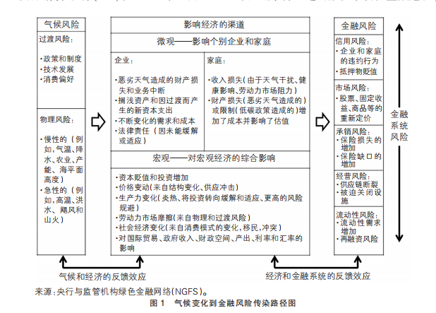

三、国内外金融应对气候变化经验与实践
（一）指导金融机构增强气候变化风险防范意识，加强对气候变化风险的管理
理论：
一是鼓励更多的央行将可持续因素整合到自有投资管理中。通过调整传统财务回报目标，将部分投资用于追求非财务可持续性目标，以此产生积极的社会影响 ；同时考虑到向低碳转型可能存在金融风险并采取应对措施，降低声誉风险。
二是加强对可持续发展的监管支持。为机构投资者提供与气候相关的信息披露、数据分析以及风险管理，提高机构投资者有效、全面评估气候金融风险的能力，平衡好预期回报与风险偏好，逐步形成符合长期利益的投资环境。
三是建立统一可比的绿色金融分类办法和标准，允许绿色资产和投资项目的认证。对分类办法和标准进行动态调整并定期审查，以适应技术变化和国际政策的发展。
国内外做法：
国外：欧洲央行是全球最早关注气候环境风险对金融稳定影响的机构。2019 年 5 月，欧洲中央银行《金融稳定报告》指出，如果市场对气候变化的定价不恰当，气候变化风险可能成为欧元区的系统性风险；2020 年底，出台欧洲《气候环境风险指南》，是当时全球金融体系应对气候和环境风险的第一份重要文件；2020 年 7 月，法国审慎监管局（ACPR）启动气候变化风险试点评估；同年 11 月，美联储金融稳定报告首次分析气候变化给金融稳定带来的风险。澳大利亚央行已将气候变化列入影响澳大利亚经济的系统性风险，并进行监测，在机构设置上，澳大利亚央行与审慎监管局、证券和投资委员会、财政部密切合作， 作为该国金融监管委员会的一部分。
我国：2008 年，国办发文推进金融业综合统计工作，编制绿色金融等重点领域信贷政策统计数据。2019 年 3 月，国家发改委会同有关部门制发《绿色产业指导目录》。人民银行 2016 年 8 月，出台《关于构建绿色金融体系的指导意见》；2018 年 3 月，印发《关于建立绿色贷款专项统计制度的通知》；2019 年，修订绿色贷款专项统计制度；2021 年 4 月，会同发改委、证监会发布《绿色债券支持项目目录》，7 月，发布《金融机构环境信息披露指南》《环境权益融资工具》两项行业标准。

- 将气候变化因素考虑在宏观审慎监管中，开展金融体系应对气候风险韧性评估
理论：
一是各国央行和监管机构要提高认识，高度重视和了解气候变化所带来的金融风险以及气候问题的特性，将气候相关风险纳入金融稳定监测和微观监测范围。
二是着手开展气候相关风险压力测试和研究工作，绘制金融体系内的气候风险传导途径，从金融体系、金融行业、金融机构不同层面评估气候变化的影响 ；鼓励相关部门和机构通过情景分析、敏感性分析、网络分析等方法，不断探索开发适于气候变化的压力测试模型。
三是在评估气候风险的基础上，完善宏微观审慎监管框架。通过调整现有监管工具、新设气候风险监管指标等手段， 对关键风险指标进行监控，引导金融机构可持续经营，维护金融稳定。
四是针对气候风险的不确定性，监管部门定期对气候风险的审慎监管成效进行评估和总结，动态调整审慎监管框架，避免审慎监管职能过度或不足。
国内外做法：
国外：荷兰央行是全球首个开展气候压力测试的中央银行，2018 年在压力测试模型中加入碳税政策调整和快速转型冲击两种气候变化情境，分析对 56 个行业经济部门的影响，结果显示低碳转型风险使金融机构发生 3%—11% 的资产损失。2019 年 12 月，英格兰银行测试大型银行和保险公司对气候变化风险的适应能力。2020 年 5 月，加拿大央行运用CGE 模型评估气候变化的经济金融影响。2020 年 11 月，欧央行制定气候风险宏观审慎分析框架；2021 年 3 月，对400 万家企业和银行机构开展气候压力测试。巴西中央银行是第一个让商业银行参与该领域的监管机构， 自 2011 年以来便要求银行进行环境和社会压力测试，并根据巴塞尔协议的资本充足率要求整合这些风险，并证明有足够的资本来应对这些风险。新加坡保险公司在全行业的压力测试中评估与气候变化和自然灾害有关的风险。
我国：2019 年，人民银行开展金融机构绿色信贷业绩评价工作，旨在提升金融支持绿色低碳转型和高质量发展的能力。2021 年 5 月，人民银行制发《银行业金融机构绿色金融评价方案》，将与气候变化相关的绿色金融纳入宏观审慎监管框架，对金融机构进行更加准确全面的调控引导。通过开展绿色评价，更加宏观地反映金融对绿色产业的支持效果，为货币政策支持低碳经济转型提供指引。
2021年，人民银行组织全国23家主要银行开展第一阶段气候风险压力测试，针对火电、钢铁、水泥三个高碳行业，分析在引入碳排放付费机制的情况下，从现在到2030年相关企业因成本上升导致贷款违约概率上升，进而影响银行资本充足水平的情况。为保证审慎性，测试还假设行业无技术进步、单一企业对上下游均不具备议价能力、资不抵债企业无还款能力。在风险传导具体路径方面，人民银行按照“1套机器学习算法、21个行业模型”首次建立非金融企业违约概率的基础模型，参试银行采用内部评级模型，逐户、逐年测算企业违约变化。测试结果表明，如果火电、钢铁和水泥行业企业不进行低碳转型，在压力情景下，企业的还款能力将出现不同程度的下降。由于23家参试全国性银行火电、钢铁和水泥行业贷款占其全部贷款比重不高，因此其整体资本充足率在三种压力情景下均能满足监管要求。
- 统一规范气候信息披露，逐步弥补数据差距
理论：
一是建立国际公认的信息披露框架。在国际机构推动下，建立适于气候风险评估和采集的信息披露框架，明确相关指标的披露标准。在相关机构进行气候风险压力测试时，以国际公认的框架作为数据第一来源。
二是建立强制披露机制。在碳密集行业、金融机构等领域推行强制信息披露试点，按照国际公认的披露框架进行披露。总结信息披露过程中存在的问题，及时完善强制披露机制，逐步将所有与金融有业务关联的企业纳入强制披露范围，扩大气候信息数据来源。
三是开展气候信息数据质量的检查评估。一方面，由国际机构扎口评估不同国家气候信息披露水平，减轻高碳国家信息披露的压力 ；另一方面，由各国监管机构检查评估国内企业信息披露，对信息披露质量较差的企业采取针对性措施，提高数据披露质量。
国内外做法：
国外：2015 年 8 月，法国通过《绿色增长能源转型法》，其是世界上第一个对金融机构提出 ESG 信息披露要求的主要经济体。2018 年 12 月，新西兰储备银行制定气候变化战略，改进气候信息披露制度。2020年6月，英国审慎监管局（PRA）和英国金融市场行为监管局（FCA）共同发布金融机构气候风险信息披露指引。2020 年 11 月，欧洲央行发布重要金融机构气候和环境风险信息评估状况。
国内：2020 年 10 月，生态环境部联合人民银行等 4 部门，发布《关于促进应对气候变化投融资的指导意见》，对气候变化领域的人才、技术、资金等要素资源的投入提出指导性意见，并明确到 2022 年，营造良好的气候投融资发展政策环境，有序推进相关标准建设。在这一标准体系中，应对气候变化效益、气候信息披露、气候绩效评价等成为关键词。

- 加强国际审慎监管合作，提高气候风险应对效率。
理论：
一是建立常态化的交流合作机制。鼓励各国央行、监管机构就气候风险监管问题开展经常性的讨论交流，分享气候风险审慎监管方面的经验做法，不断完善气候风险审慎监管制度。
二是探索建立统一的国际监管制度框架。鉴于协调统一全球审慎监管的难度，可在现有权威机构如金融稳定理事会（FBS）或 IMF 的基础上，赋予机构应对气候相关风险的金融职责 ；或成立一个新的国际机构，统一协调各国处理气候变化相关风险。一方面，统一的国际监管制度可以明确各国审慎监管职责，解决监管中的不平衡或冲突 ；另一方面，对各国应对气候风险的审慎监管成效进行评估和监督，推动全球监管成效统一提升。
三是建立应对气候风险的国际基金。根据全球审慎监管的需求，为气候脆弱国家或低碳转型提供资金支持。
做法：
2015 年，金融稳定理事会成立气候相关财务信息披露工作组（TCFD），至 2021 年 9 月已获得全球 88 个国家地区、超过 2300 家组织和机构的支持。2017年12月，法国、中国、英国等8个国家的中央银行和监管机构成立央行与监管机构绿色金融网络（NGFS），致力于加强各国中央银行和监管机构在气候风险与扩大绿色金融方面的工作，目前共有66个正式成员和13个观察成员。2018 年 3 月，欧盟委员会提出《可持续金融发展 10 项行动计划》；2019 年 6 月，提出碳活动分类标准，明确 67 类低碳和 9 类转型活动，公欧盟绿色债券标准。我国于 2018 年底提出《“一带一路”绿色投资原则》，鼓励金融机构在参与“一带一路”建设中充分了解 ESG风险、做好环境信息披露、运用绿色金融工具等，目前已有 39 家中外金融机构加入。

- 中国央行应对气候风险的政策实践
近年来，党中央、国务院将生态文明建设不断推向新高度。2020 年 9 月 22 日，习近平总书记在第七十五届联合国大会一般性辩论上郑重宣布了我国碳达峰、碳中和“30·60”目标，即中国二氧化碳排放力争于 2030 年前达到峰值，努力争取 2060 年前实现碳中和。2021 年4 月 30 日，习近平总书记在主持中共中央政治局第二十九次集体学习时进一步强调，实现碳达峰、碳中和是一场广泛而深刻的经济社会变革，各级党委和政府要明确时间表、路线图、施工图，推动经济社会发展建立在资源高效利用和绿色低碳发展的基础之上。
支持经济绿色转型、做好绿色发展金融支持工作，一直是我国中央银行的重要任务。 经过多年探索，确立了绿色金融发展思路，即充分发挥金融支持绿色低碳发展的资源配置、风险管理和市场定价“三大功能”， 探索形成了绿色金融体系 “五大支柱”，分别是绿色金融标准体系、金融机构监管和信息披露要求、激励约束机制、绿色金融产品和市场体系、绿色金融国际合作。 “三大功能”“五大支柱” 是金融部门有力支持“碳达峰、碳中和”的着力点。
2016 年， 中国人民银行牵头制定并实施《关于构建绿色金融体系的指导意见》（银发〔2016〕228号，下称《意见》），这是全球首个由中央政府部门制定的绿色金融政策框架。国际非盈利组织“积极货币”发布报告显示，截至目前，中国人民银行在 G20 央行中被评为“最绿色”的央行，表明中国人民银行在采取政策措施、大力支持绿色金融转型方面走在了世界前列。
所谓“三大功能”，主要是指充分发挥金融支持绿色发展的资源配置、风险管理和市场定价三大功能。一是通过货币政策、信贷政策、监管政策、强制披露、绿色评价、行业自律、产品创新等，引导和撬动金融资源向低碳项目、绿色转型项目、碳捕集与封存等绿色创新项目倾斜。二是通过气候风险压力测试、环境和气候风险分析、绿色和棕色资产风险权重调整等工具，增强金融体系管理气候变化相关风险的能力。三是推动建设全国碳排放权交易市场，发展碳期货等衍生产品，通过交易为排碳合理定价。
要发挥好这“三大功能”，我们认为，有必要进一步完善绿色金融体系“五大支柱”。
支柱一：绿色金融标准体系。
绿色金融标准体系加快构建。人民银行遵循“国内统一、国际接轨”原则，重点聚焦气候变化、污染治理和节能减排三大领域，不断完善绿色金融标准体系。目前，绿色金融统计制度逐步完善，多项绿色金融标准制定取得重大进展，中欧绿色金融标准对照研究工作即将完成，为规范绿色金融业务、确保绿色金融实现商业可持续性、推动经济社会绿色发展提供了重要保障。
我国一直致力于建立一个国内统一、国际接轨的绿色金融标准体系，对绿色信贷、绿色债券、绿色信托等金融业务进行核算，在此基础上进行绿色金融业绩评价，引导和激励金融体系以市场化方式支持绿色投融资活动。
支柱二：金融机构监管和信息披露要求。
持续推动金融机构、证券发行人、公共部门分类提升环境信息披露的强制性和规范性。中英金融机构气候与环境信息披露试点工作不断推进，试点经验已具备复制推广价值。人民银行组织研发的绿色金融信息管理系统，实现了监管部门与金融机构信息直连，提升了绿色金融业务监管的有效性。
首先，中英双方积极推动两国金融机构共同开展气候环境信息披露试点，已有 15 家金融机构参与，中国人民银行和英格兰银行全程给予指导。其次，组织研发绿色金融信息管理系统，实现监管部门与金融机构直连，金融机构目前需披露银行间市场绿色金融债、报告绿色信贷的资金使用情况和投向。其次，组织研发绿色金融信息管理系统，实现监管部门与金融机构直连，金融机构目前需披露银行间市场绿色金融债、报告绿色信贷的资金使用情况和投向。
支柱三：政策激励约束体系。
人民银行综合运用差别存款准备金、再贷款和再贴现、抵押补充贷款等货币政策工具，激励金融机构为碳减排提供资金支持。实施将绿色债券、绿色信贷资产纳入央行合格抵押品范围等政策，用好货币政策结构性工具，形成一揽子货币政策工具及政策框架组合，引导金融机构按市场化原则向低碳经济转型。
通过绿色金融业绩评价、贴息奖补等政策，引导金融机构增加绿色资产配置、强化环境风险管理，有利于提升金融业支持绿色低碳发展的能力。
一是按季度对银行开展全方位的绿色金融业绩评价，评价结果用于内部评级，为政策制定提供依据。 二是将绿色债券和绿色信贷纳入央行贷款便利的合格抵押品范围，引导金融机构增加绿色资产配置。 三是逐步完善环境执法信息主动采集机制， 在六省（区）九地建立绿色金融改革创新试验区，对金融机构开展信息披露以及为绿色债券、绿色信贷等金融业务提供支持。绿色金融改革创新试验区绿色贷款余额占其全部贷款余额的比重高于全国平均水平 4 个百分点。
支柱四：绿色金融产品和市场体系。
通过鼓励产品创新、完善发行制度、规范交易流程、提升透明度，我国目前已形成多层次绿色金融产品和市场体系，下一步将继续推动产品创新和市场稳健发展。
当前我国已形成绿色信贷、绿色债券、绿色保险、绿色基金、绿色信托等多层次绿色金融产品和市场体系，合理动员金融资源支持绿色低碳项目。我国绿色金融产品在国际上趋于领先地位，绿色金融资产总体质量良好，不良率仅为 0.33%，绿色债券尚无违约案例。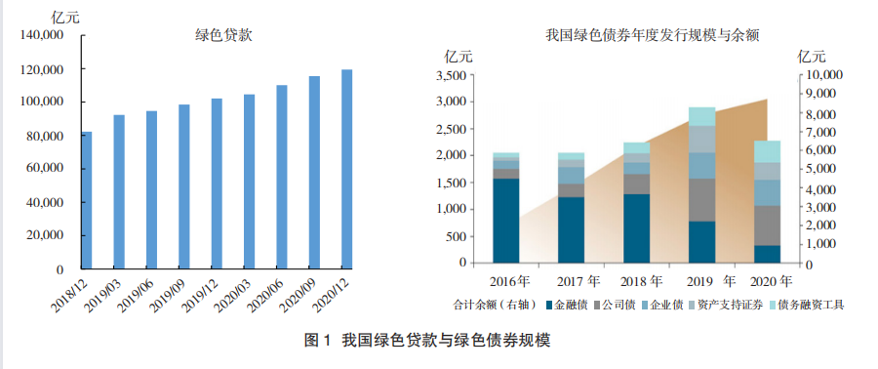
支柱五：绿色金融国际合作
在绿色金融国际合作方面，我国积极利用各类多双边平台及合作机制推动绿色金融合作和国际交流，提升了国际社会对我国绿色金融政策、标准、产品、市场的认可和参与程度。
我国广泛参与多边、区域、双边相关国际交流合作，除 G20 外，我国还参与发起设立央行与监管机构绿色金融网络（NGFS），成员迅速增加。我国作为创始成员，在其中拥有较大的影响力。同时，我国于 2018 年底提出《“一带一路”绿色投资原则》，鼓励金融机构在参与“一带一路”建设中充分了解 ESG风险、做好环境信息披露、运用绿色金融工具等，目前已有 39 家中外金融机构加入。

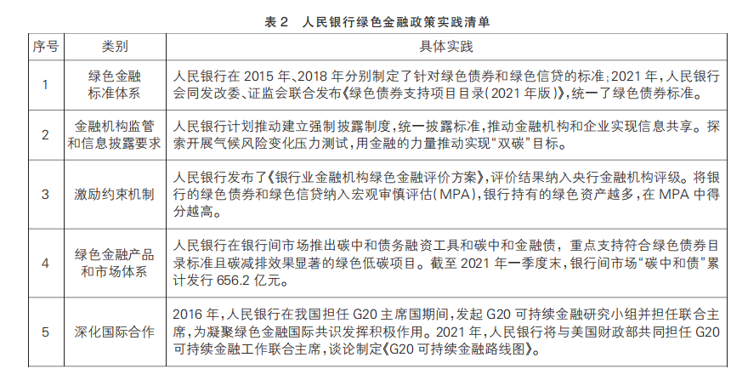

我国实现碳中和目标仍然任重道远
一是经济面临保持较高增速与绿色转型双重目标的挑战。相较世界其他主要经济体而言，欧、美各国基本已在 2010 年前实现碳达峰，从碳达峰到碳中和至少有 50 年过渡期，法国、德国过渡期长达 70 年，而中国仅有 30 年时间，过渡期非常短（见表 1）。此外，欧、美各国基本已实现高度工业化，而中国仍处于中高速发展阶段，这对我国碳达峰、碳中和目标的实现形成不小的挑战。
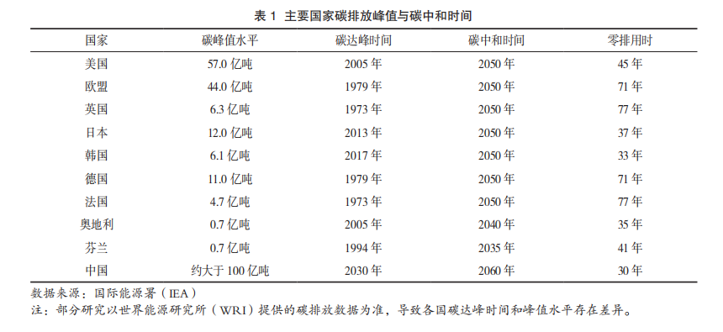
二是能源需求仍在持续增长。从能源消耗看，虽然我国碳排放总量大，但人均能源消费仍有较大增长空间。2019 年中国人均一次能源消费量约为 OECD 国家的一半，人均用电量是 OECD 国家的 60%。随着我国经济的发展和生活水平的提高，未来可能需要耗用更多能源（见图 2）。从用电结构看，当前我国碳排放主要来自于生产方面，其中工业用电量占三分之二，居民用电量占比低（见图 3）。我国人均居民用电量仅为 OECD 国家的29%，未来将大幅增长。分行业看，碳排放占比最大的是发电和供热行业，占比 41.6%，其次是制造业和建筑业，占比23.2%（见图 4）。尽管部分领域和行业的碳排放占比不高，但由于体量庞大，这部分碳排放仍然不可忽视。
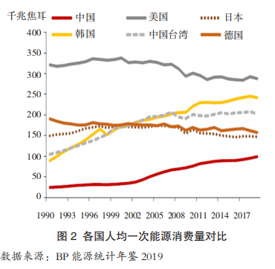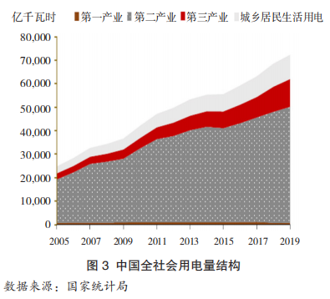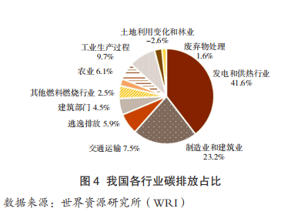
三是能源结构调整难度较大。我国能源结构仍以化石能源为主。 2019 年，传统化石能源占我国能源消费总量的 84.7%，其中，煤炭消费占比57.7%，石油消费占比为 18.9%，天然气为 8.1%。虽然煤炭在我国能源结构中的占比一直处于下降趋势，但与国际相比仍然处于较高水平。当前我国正在积极发展风能、太阳能等可再生能源，随着科技的发展，可再生能源成本将逐步降低，但仍存在来源不稳定、波动性较大等缺点。当前我国能源结构中非化石能源占比仅为 15.3%，要实现碳达峰、碳中和目标，到 2030 年，这一比重需提高至 25%，2060 年需提高至 80% 以上。从电力来源看，当前我国仍以火电为主。虽然 2020年首次实现煤电装机容量占总装机容量比重低于50%，但煤电发电量占比仍高达 65% 左右，电力清洁化转型压力较大。据世界银行测算，我国碳排放量自 2000 年起迅速上升， 碳排放量占全球近 30%（见图 5）。
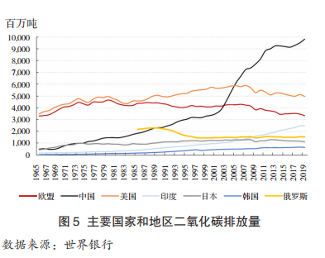

- 经验与启示
目前， 我国正加快健全货币政策和宏观审慎政策双支柱调控框架，借鉴国际经验，在中央银行政策框架下， 宏观审慎管理应聚焦以下五个方面，推动金融体系有序绿色转型。
- 构建“气候信息框架”。为有效应对气候风险，需要三个基本要素构建“气候信息架构”。 一是获取前瞻性、细化和可验证的数据，提高信息的标准化和决策有效性； 二是统一的气候披露标准，提高信息的透明度和全球可比性， 使投资者、政策制定者、客户等利益相关者了解气候可持续商业模式过渡进程；三是探索广泛认可的全球分类方法， 通过设定阈值和目标，用于确定活动、资产和项目类别，明确绿色、非绿色、棕色和非棕色资产标准，以实现关键的气候、绿色、社会及可持续目标。
- 评估气候变化相关风险。目前，气候风险较难量化，而且经济“碳化”的具体进程尚未十分明朗，难以精准评估气候风险对各类资产的冲击程度。 一方面，开发气候风险评估（Climate Risk Assessment，CRA）的工具和方法，尝试建立精准系统性气候模型，旨在识别并量化气候变化相关风险对微观审慎目标的影响。 另一方面，在明确绿色和棕色资产定义的前提下，分析绿色与非绿色、棕色与非棕色资产间的潜在风险差异，并充分考虑可能影响绿色资产违约率和绩效的非气候变量。 在机构端，将气候风险的评估和量化纳入金融机构的操作程序，对其进行适当的识别和管理。
- 将气候风险纳入银行资本要求。正确评估气候风险对各种资产的冲击程度，发挥绿棕色资产设置不同风险权重发挥其信贷资金引导作用，增加绿色支持因子或棕色惩罚因子， 设置资产环境风险权重，通过对不同资产设置不同资本要求，引导银行资金从棕色资产流向绿色资产。
- 在巴塞尔协议Ⅲ框架下应对气候风险。巴塞尔协议Ⅲ“第一支柱”是最低资本要求，在现有资本充足率框架中，指导金融机构将气候风险所致信用风险、 市场风险、流动性风险、操作风险等纳入其中。 “第二支柱”是外部监管评估，要求金融机构将气候风险纳入银行风险评估措施、情景分析及压力测试。 “第三支柱”为市场约束，将金融机构气候风险披露纳入市场约束的范围，引入“他律”的力量强化气候相关信息披露。
- 发展衍生品市场。不发达经济体在气候风险造成损失的情况下缺乏相应的资源去处置风险，它们更容易受到气候相关风险影响。 与发展中国家相比， 在遇到气候风险需要处置资产时，发达国家的金融产品流动性更强，拥有更发达 的衍生品市场，投资者可以在衍生品市场进行风险对冲。 例如，利用套期等金融工具将这些风险业务转移到其他金融领域，通过保险和再保险市场缓解气候风险对社会经济的影响方面，借助资产证券化和资产卖断使银行减少高风险资产敞口。

参考文献：
[1]王信.审慎管理气候变化相关金融风险[J].中国金融，2021（04）：41-42.
[2]郑录军，王冲.区域绿色金融发展路径：基于山东省区域转型风险的分析[J].金融理论与实践，2021（02）：32-38.
[3]马新彬.发挥宏观审慎政策作用，积极应对气候变化风险挑战[N].21 世纪经济报道，2021-04-09.
[4]易纲.用好正常政策空间，推动绿色金融发展[N].金融时报，2021-03-22.
[5]马骏孙天印气候变化对金融稳定的影响Ⅱ]现代金融导刊，2020，(4)：4-9．
[6]袁源．气候变化：另一场金融危机之源?[N]周际金融报，2019-07-22．
[7]谢平，段兵．气候变化与金融业发展影响、现状与战略[J]．比较，2020，(1)：10-20．
[8]莱尔·布雷纳德，谢华军 金融体系如何应对气候变化挑战 [J]．金融市场研究，2021(2)：23-27
[9]联合国政府间气候变化专门委员会.气候变化2014综合报告[R].2014.
[10]马骏，孙天印 气候变化对金融稳定的影响[J].现代金融导刊2020(3)：4-9
[11]马正宇，秦放鸣 气候变化影响金融稳定的传导机制研究[J]．金融发展研究，2021(2)：35-43

